Hoà chung trong không khí của cả nước về hưởng ứng ngày “Toàn dân đưa trẻ đến trường”. Thực hiện sự chỉ đạo của Phòng Giáo dục Huyện Phú Xuyên. Sáng ngày 5/9/2023, trường Tiểu học Quang Lãng trang trọng tổ chức Lễ khai giảng năm học 2023 – 2024.
Đến dự buổi lễ khai giảng của nhà trường có đồng chí Nguyễn Thị Hải Yến - Phó Chủ tịch UBND xã Quang Lãng; các đại biểu là trưởng các ban, ngành, đoàn thể xã Quang Lãng, các đại biểu đại diện các thôn, các đơn vị liên kết của trường Tiểu học Quang Lãng.
Tới dự Lễ khai giảng còn có đồng chí Lê Văn Dũng – Thường trực Ban đại diện Cha mẹ học sinh; đại biểu Ban đại diện CMHS nhà trường, cùng toàn thể CB, GV, NV và HS trường Tiểu học Quang Lãng cũng có mặt đầy đủ trong buổi lễ.
Sau nghi lễ chào cờ, cô giáo Phạm Thị Tốt – Chủ tịch công đoàn nhà trường đọc thư của Chủ tịch nước CHXHCN Việt Nam Võ Văn Thưởng gửi các CBGVNV và học sinh cả nước nhân dịp khai giảng năm học mới 2023 – 2024. Cả sân trường vang tiếng vỗ tay giòn giã hưởng ứng thư của Chủ tịch nước, các thầy cô giáo và các em HS Tiểu học Quang Lãng sẽ hăng hái thi đua “ Dạy tốt – học tốt” và gặt hái thật nhiều thành tích trong năm học mới.
​
Không khí ngày khai trường trở nên trang trọng hơn khi cô giáo Trần Thị Thu Thuỷ – Hiệu trưởng nhà trường lên đọc diễn văn Khai giảng năm học 2023 - 2024 và Đồng chí Lương Văn Diễn - Bí thư Đảng Uỷ - Chủ tịch HĐND đánh trống khai trường. Những hồi trống vang cao, vang xa như thúc giục các thầy cô giáo và các em học sinh sẵn sàng cho một tâm thế thật tốt để chinh phục bầu trời tri thức.
Thay mặt lãnh đạo UBND xã Quang Lãng Đồng chí Lương Văn Diễn - Bí thư Đảng Uỷ - Chủ tịch HĐND tặng nhà trường lẵng hoa tươi thắm chúc mừng năm học mới; Bên cạnh đó, tập thể nhà trường cũng được đón nhận những lẵng hoa chúc mừng của Ban đại diện CMHS trường, các đơn vị liên kết của trường.
Thay mặt tập thể CBGVNV nhà trường, Thầy giáo Phạm Văn Sang – Phó Hiệu trưởng trân trọng cảm ơn sự quan tâm của các cấp lãnh đạo, các đơn vị liên kết và hứa quyết tâm sẽ cùng với tập thể sư phạm nhà trường sẽ nỗ lực cố gắng để gặt hái thật nhiều thành tích trong năm học.
Giai điệu ngọt ngào, êm ái đến từ các tiết mục văn nghệ của Đội Ca khúc Măng Non hòa cùng những tia nắng mùa thu dịu dàng, lấp lánh đã làm cho sân khấu trở nên lung linh sắc màu của mùa thu khai trường. Những tràng pháo tay tán thưởng, những ánh mắt hồn nhiên, ngây thơ, trong veo của các em học sinh…Tất cả đã tạo nên những giây phút thiêng liêng của ngày khai giảng năm học mới. Kính chúc quý thầy cô giáo, quý bậc phụ huynh và các em học sinh luôn dồi dào sức khỏe, hạnh phúc, bình an và thành công.
Một số hình ảnh của ngày khai trường
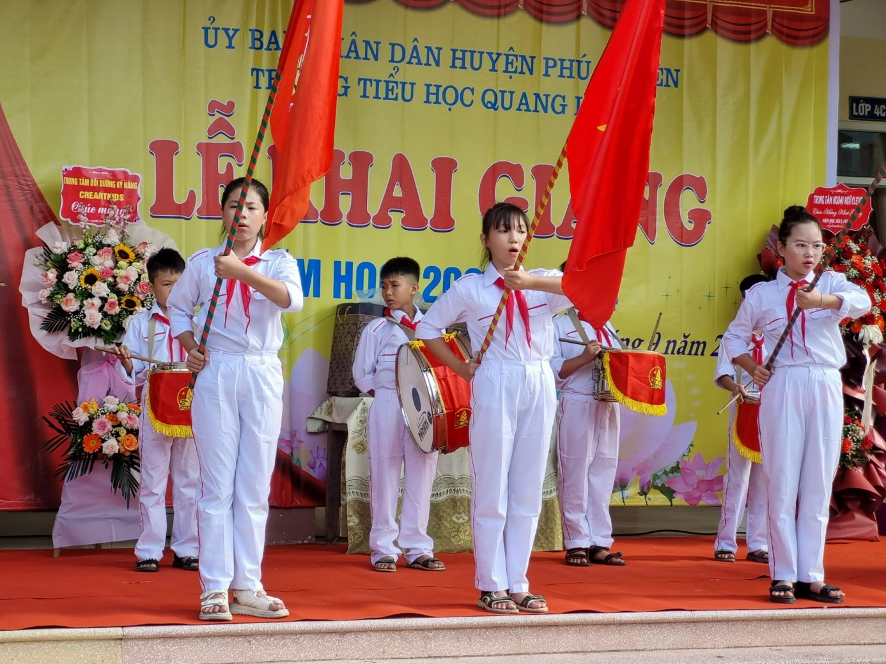
Đội nghi lễ
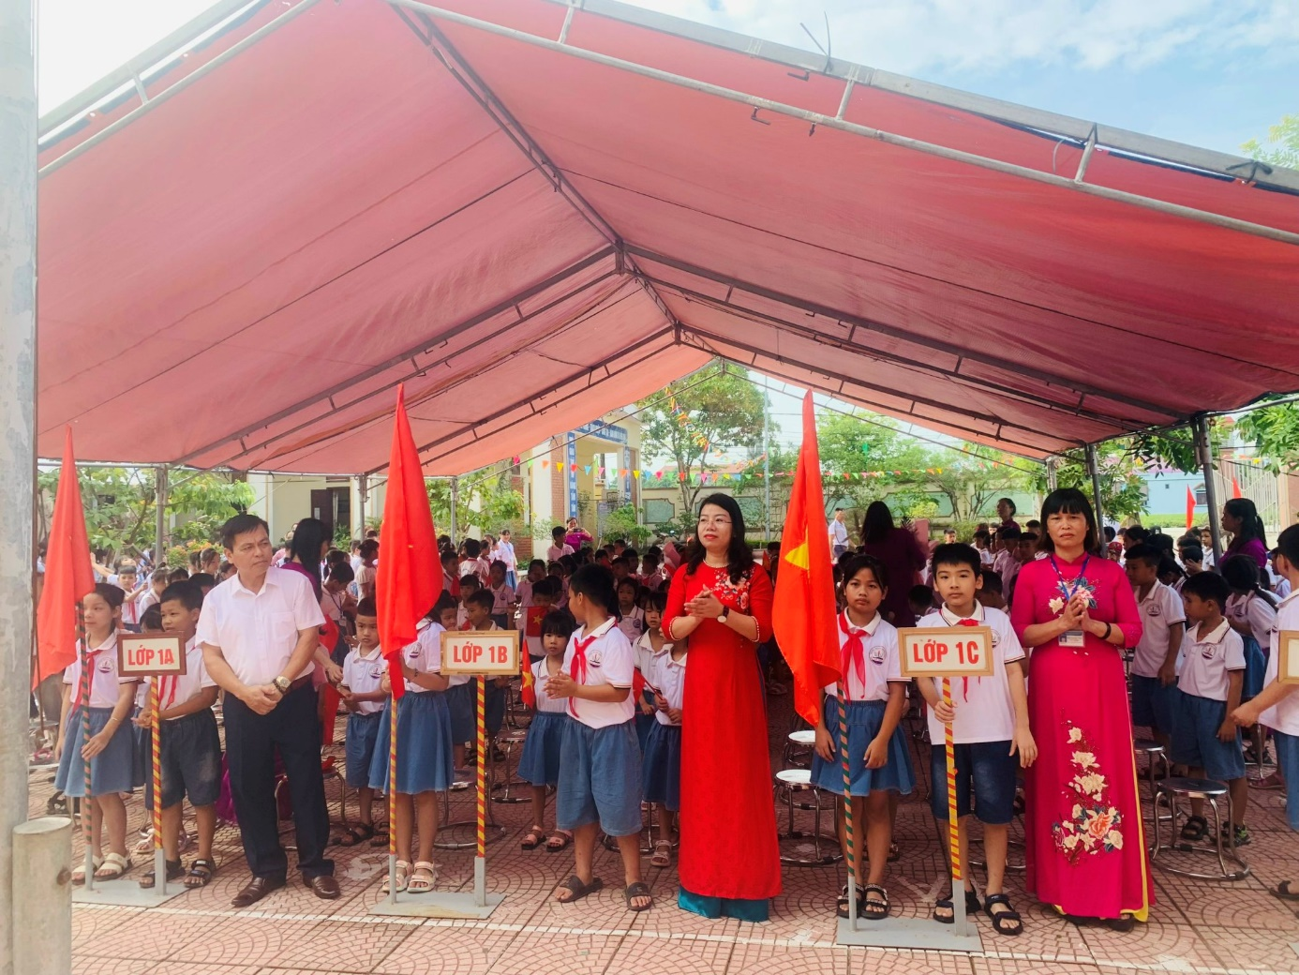
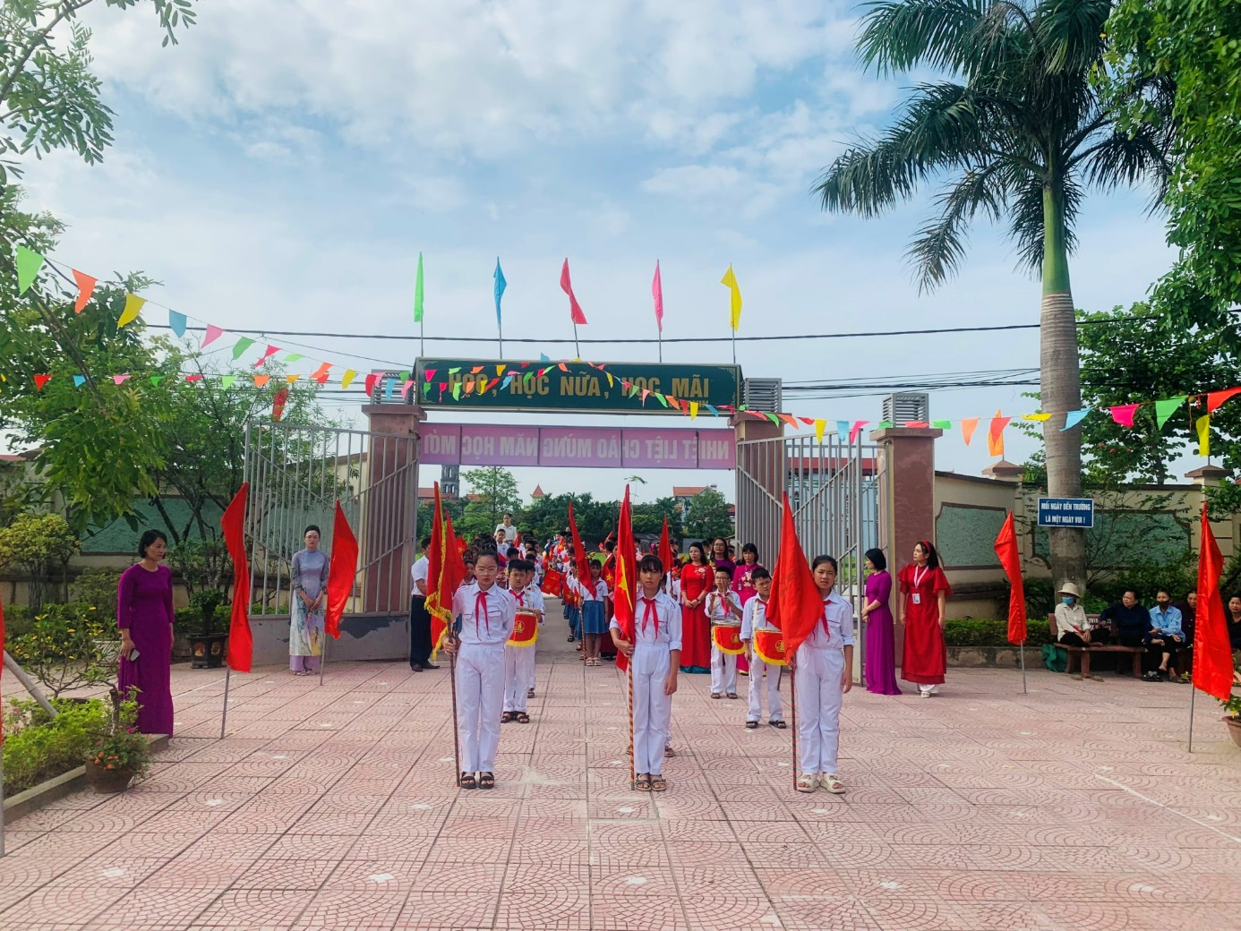
HÌnh ảnh Lãnh đạo xã tặng hoa và đón học sinh lớp 1
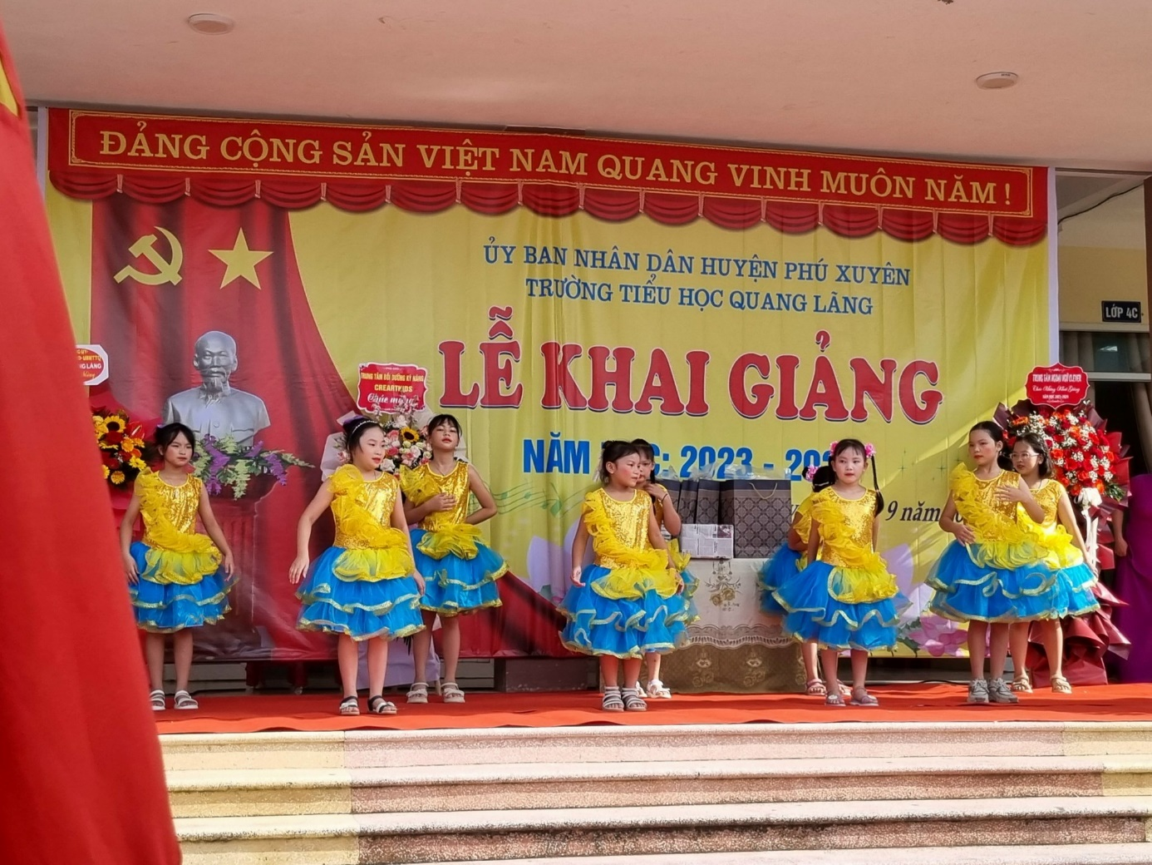
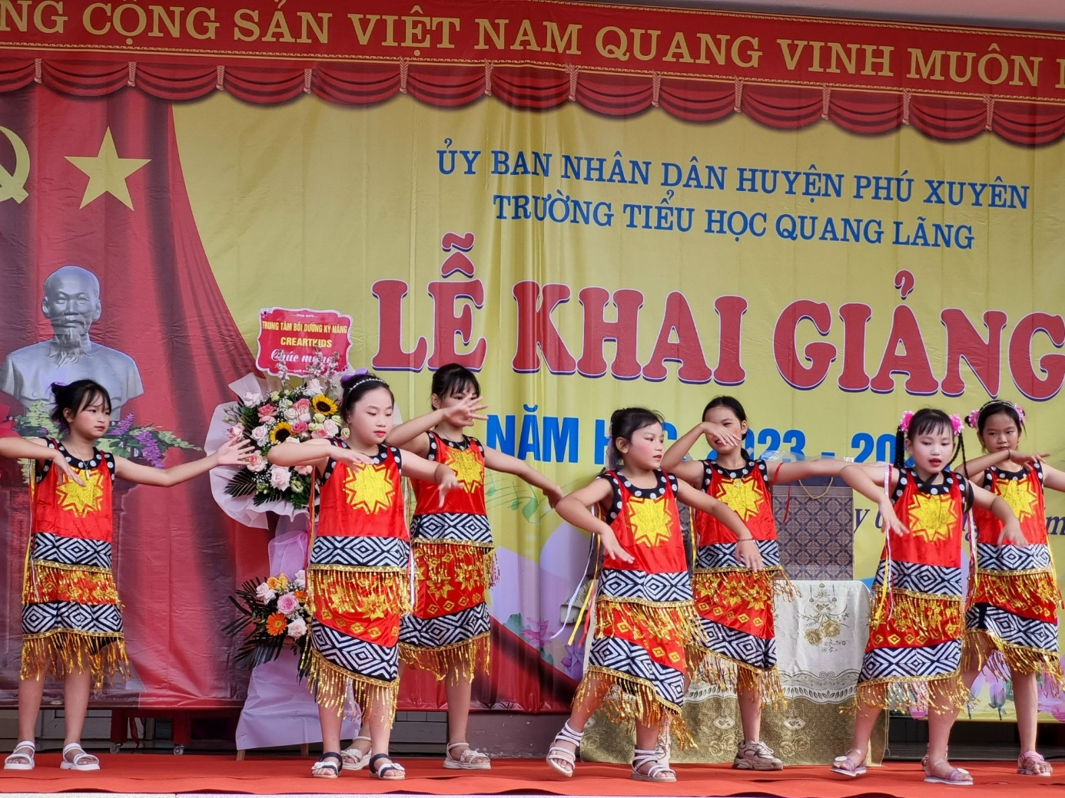
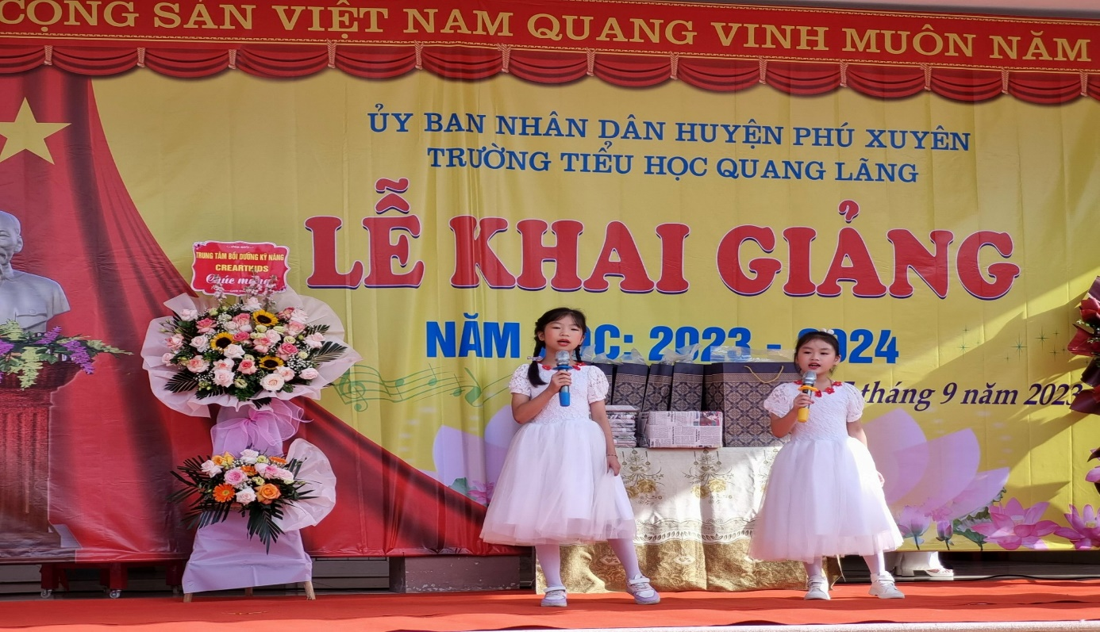
Hình ảnh các tiết mục văn nghệ
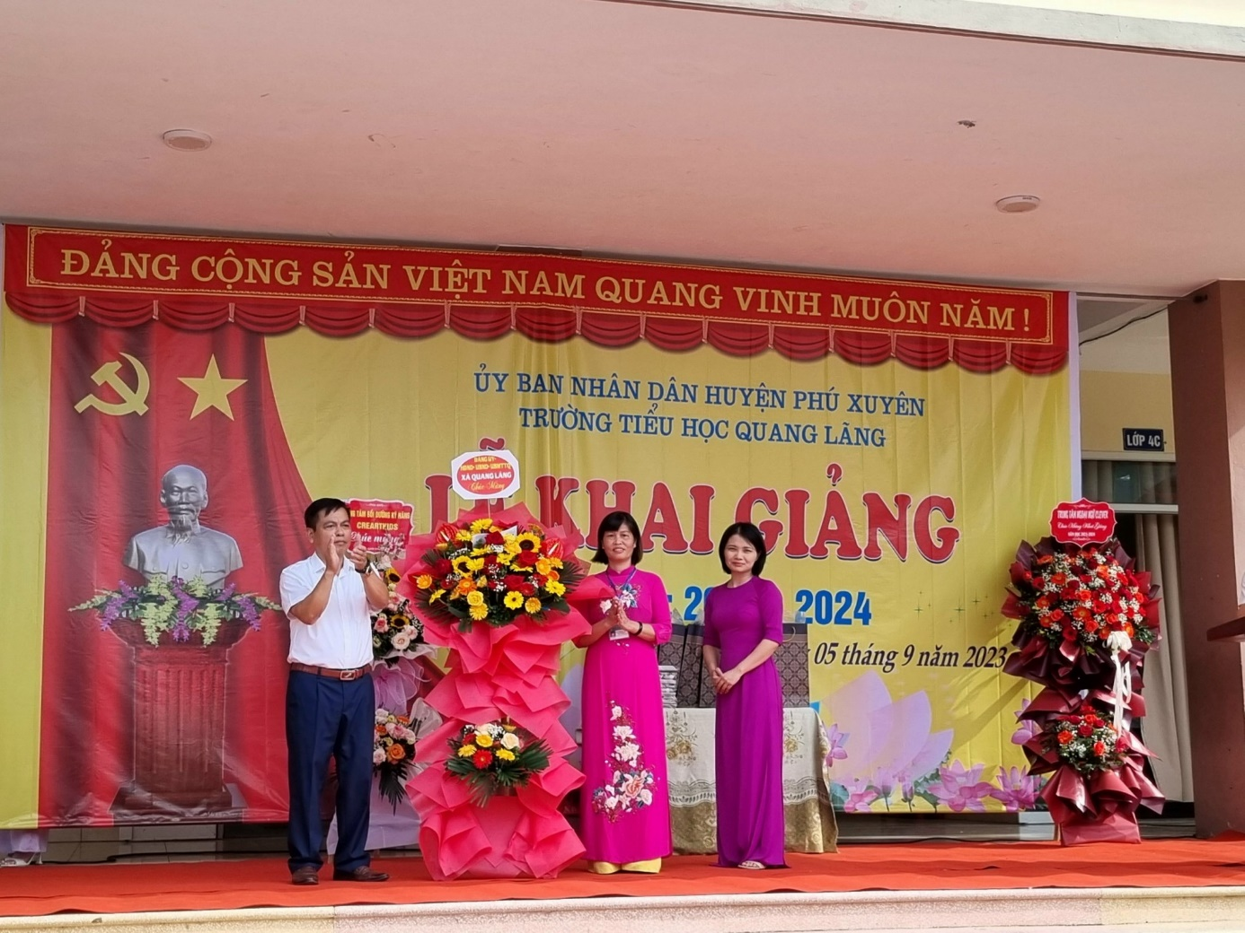
Cô giáo: Trần Thị Thu Thuỷ - Hiệu trưởng Nhà trường nhận hoa Chúc mừng từ UBND xã Quang Lãng
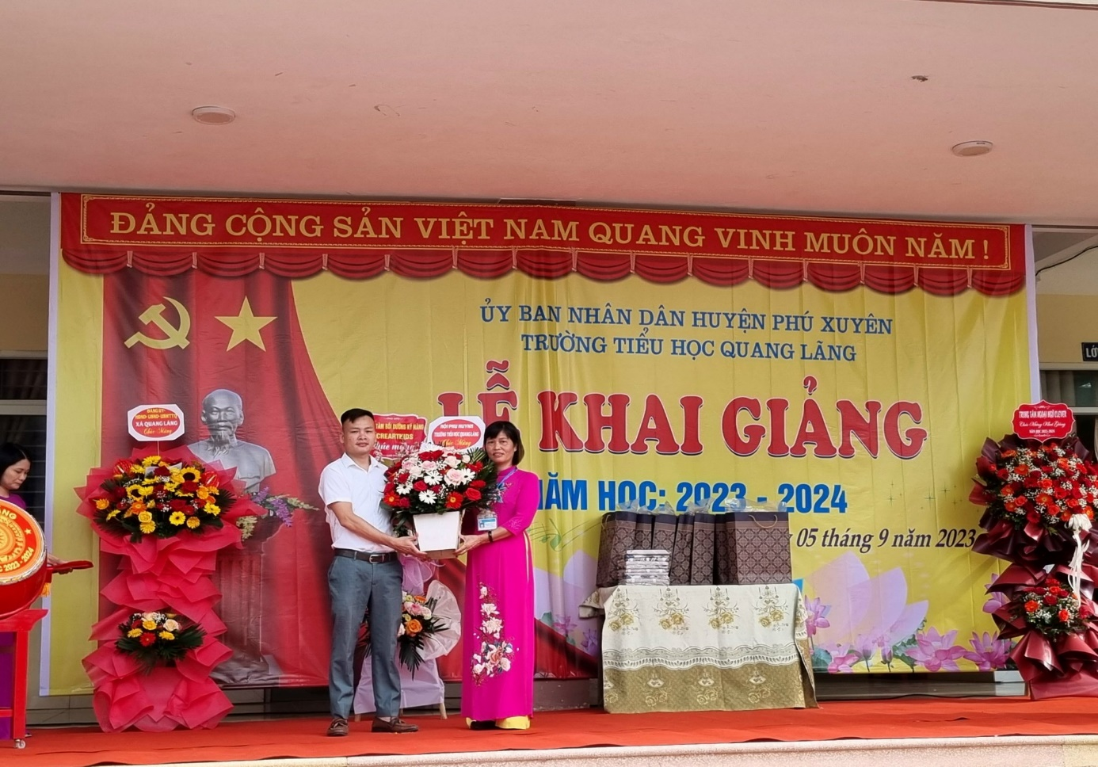
Cô giáo: Trần Thị Thu Thuỷ - Hiệu trưởng Nhà trường nhận hoa Hội Cha mẹ học sinh
​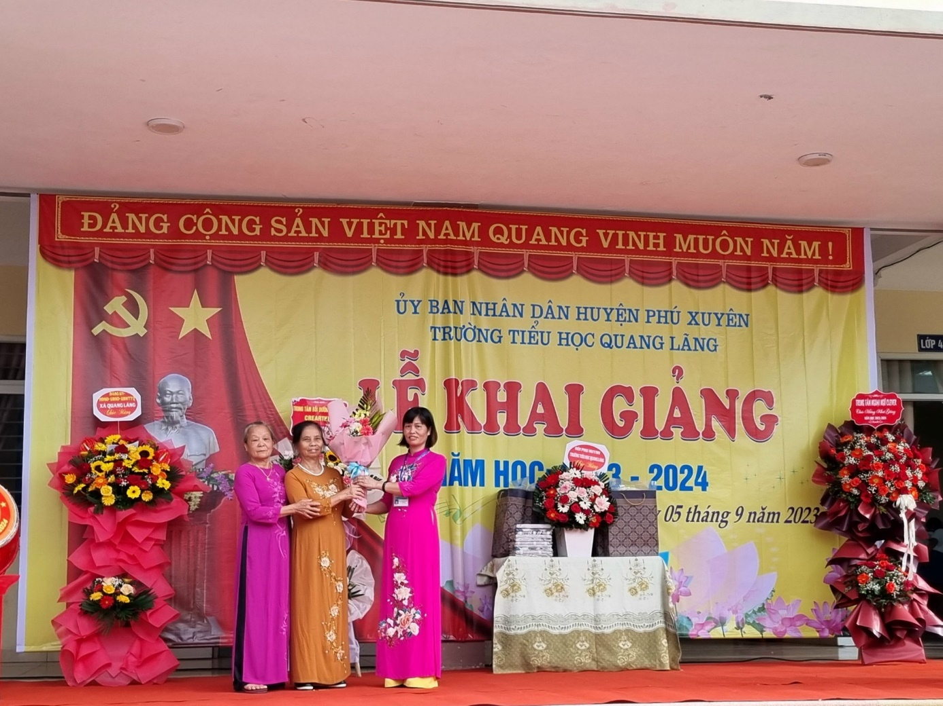
Cô giáo: Trần Thị Thu Thuỷ - Hiệu trưởng Nhà trường nhận hoa của nguyên bí thư chi bộ Hiệu trưởng Nhà trường
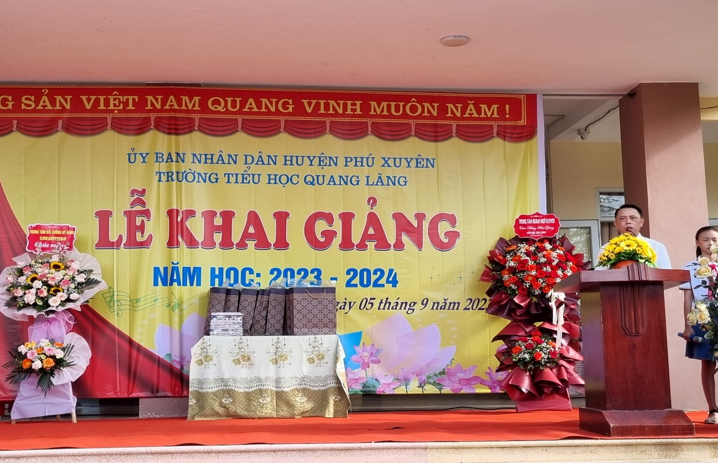
Thầy giáo: Phạm Văn Sang - Phó Hiệu trưởng Nhà trường - Chỉ đạo chương trình
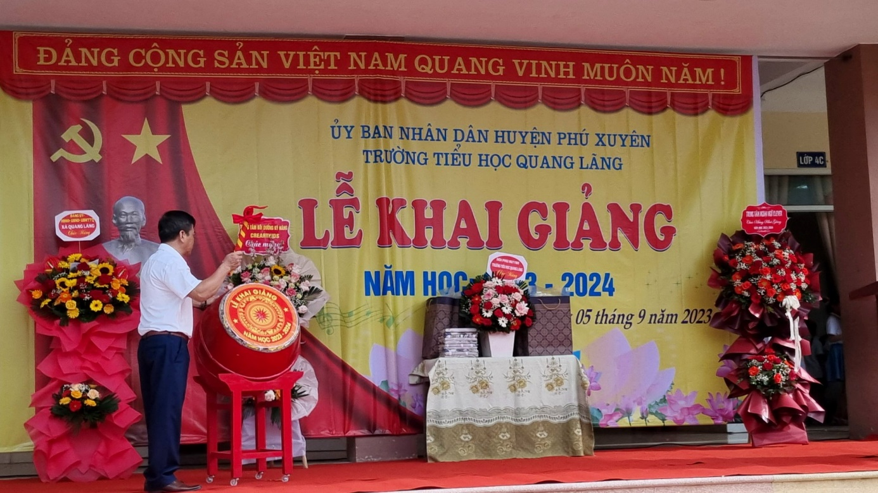
Đồng chí Lương Văn Diễn - Bí thư Đảng Uỷ - Chủ tịch HĐND đánh trống khai trường.
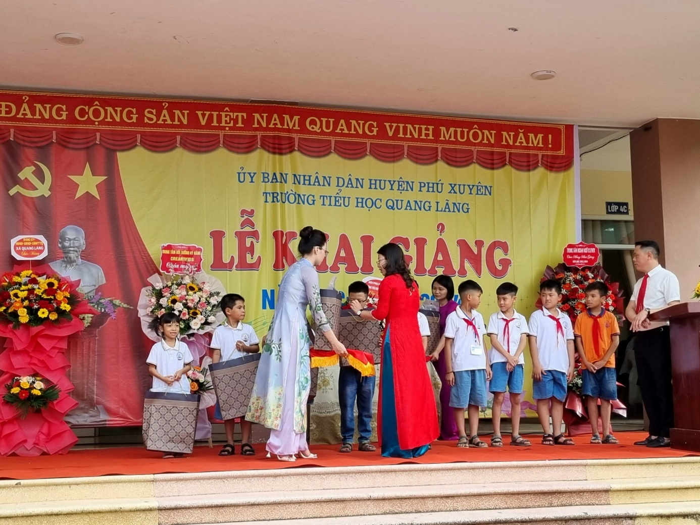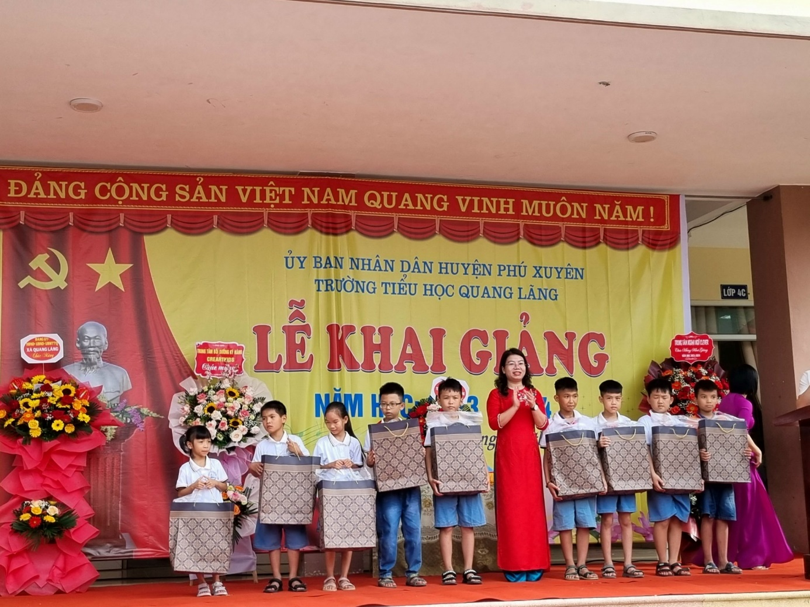
Đồng chí Nguyễn Thị Hải Yến - Phó Chủ tịch UBND xã Quang Lãng tặng quà cho học sinh
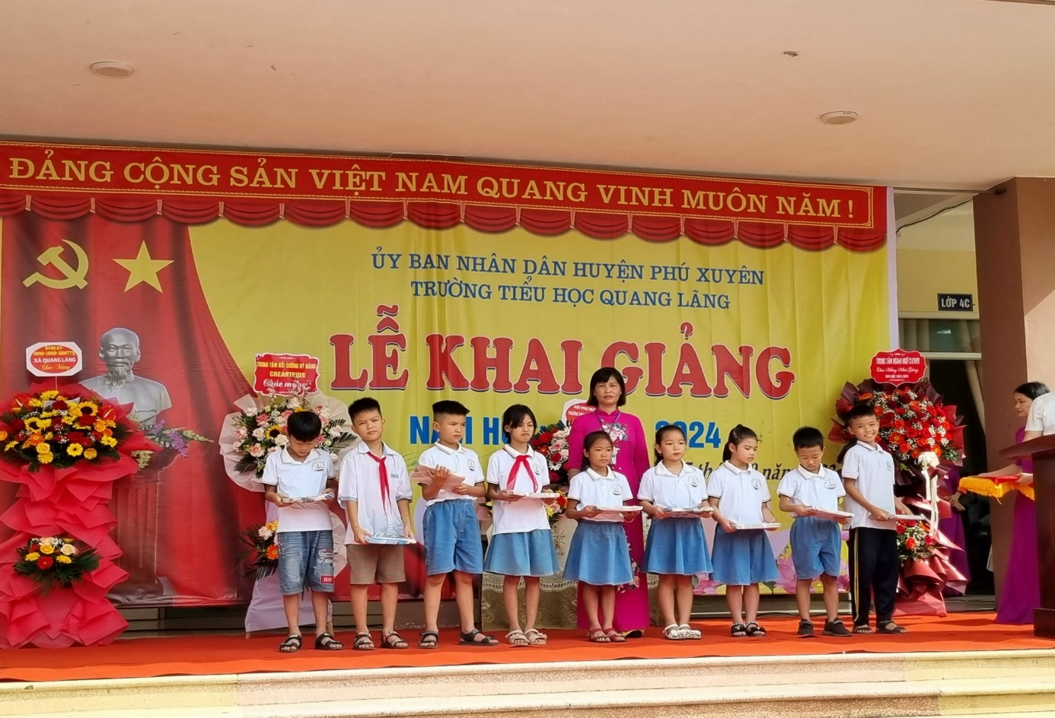

Cô giáo Trân Thị Thu Thuỷ - Hiệu trưởng Nhà trường trao quà cho các em có hoàn cảnh khó khăn.
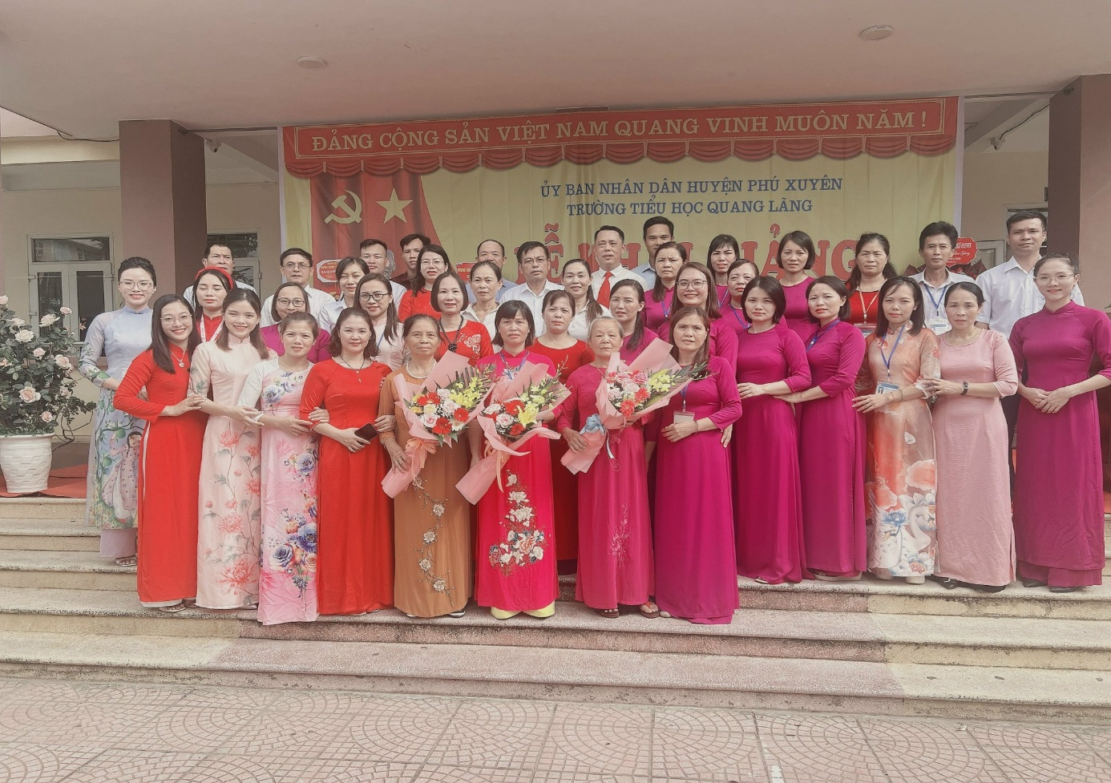
Tập thể CB GV NV Trường Tiểu học Quang Lãng
